**MANUAL DE INSTALACIÓN**

**Natalia Agudelo Valdes**

**Samuel Fernández Fernández**

**Daniel Clavijo**

**Juan Diego Ríos Ballesteros**

**Juan David Hoyos Ramirez**

**Docente: Edison Jair Mosquera**

**Asignatura: Programación de interfaces graficas**

**CORPORACIÓN DE ESTUDIOS TECNOLÓGICOS DEL NORTE DEL VALLE**

**TECNOLOGIA EN SISTEMAS DE INFORMACIÓN**

**SEPTIEMBRE 18 DE 2020**

**CARTAGO VALLE DEL CUACA**

# INSTALACIÓN DE XAMPP

Primero iremos a la página oficial de xampp para descargarlo en la opción correspondiente, como se muestra a continuación.



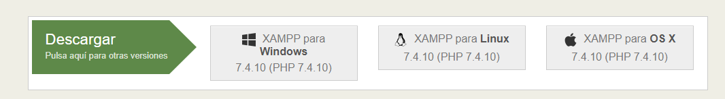

Una vez descargado nos dejara un Setup el cual solamente deberemos ejecutar, una vez ejecutado nos saldrán varios mensajes los cuales solamente deberemos dar en la opción de siguiente.



Una vez instalado precederemos a ejecutarlo, una vez abierto tendremos que fijarnos que el apache y el MySQL están activos como se muestra a continuación:

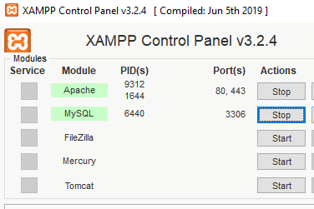

# INSTALACIÓN DE LA BASE DE DATOS DE WEB BANK

Una vez que tengamos el xampp abierto iremos a nuestro navegador predeterminado y en la zona del link escribiremos lo siguiente “http://localhost/phpmyadmin/”.



Iremos a la zona de bases de datos y crearemos una nueva llamada webbank



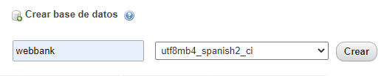

Una vez creada iremos a la zona de importar y seleccionaremos la BD ubicada en la carpeta “C:\xampp\htdocs\web_bank\WebBank\database\webbank.sql”



